**PROPRIETÉS TRIBO-MECANIQUES DES COUCHES MINCES DLC MICRO-TEXTURÉES DEPOSÉES PAR PECVD**

**S. Hassani1,2, J. E. Klemberg-Sapieha2, L. Martinu2**

*1. Centre de Développement des Technologies Avancés, Baba Hassen, Alger, Algérie*

*2. Laboratoire des Revêtements Fonctionnels et de l’Ingénierie des Surfaces, Ecole Polytechnique de Montréal, Canada*

**MOTS CLES**

Surfaces micro-texturées, Revêtements et couches minces DLC, Tribologie

**INTRODUCTION**

Les dépôts de revêtements et de couches minces sur des surfaces épousent le profil des matériaux sur lesquels ceux-ci sont déposés. La surface obtenue est relativement plane si la rugosité n’est pas considérée. Il serait important d’étudier le comportement mécanique et tribologique des revêtements dont la surface n’est pas plane mais modifiée et texturée en profils 3D. Cela consiste à introduire des aspérités géométriques à la surface de façon à créer une micro texturation [1]. Les propriétés rehaussés, de ces revêtements dont la surface est micro-structurée, démontrent un réel potentiel de performance dans des applications tribo-mécaniques et de résistance à l’usure et à l’érosion. Peu de travaux de recherche traitent de ce sujet [2, 3].

Dans la présente étude, le profil de surface régulier des dépôts de couches minces (profil continu) est modifié en utilisant des masques durant le dépôt dans le but de créer des micro-profils de diverses formes et dimensions. Des tests d’usure et de tribologie ont été effectués sur ces couches pour évaluer leurs performances.

**TECHNIQUE EXPERIMENTALE**

Dans ce travail, le profil de surface des couches minces dures et plus particulièrement le DLC (*Diamond Like Carbon*) a été modifié dans le but de relier les caractéristiques de surface à la performance fonctionnelle. Une texture de surface spécifique, conçue spécialement pour rehausser la résistance à l’usure et l’érosion, a été obtenue en utilisant une méthode simple et économiquement très avantageuse consistant en une opération de masquage, suivie d’une déposition du revêtement sur des substrats métalliques par les procédés de dépôt sous vide tels que PVD (*Physical Vapor Deposition*) ou PECVD (*Plasma Enhanced Chemical Vapor Déposition*). Des couches micro-texturés possédants des profils de surface en 3D ont été déposées sur l’acier. La Figure 1 montre un exemple de surfaces texturées obtenues avec ce procédé.

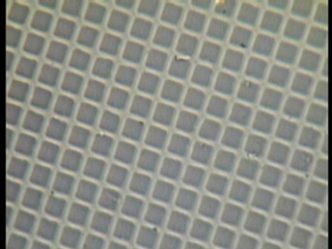 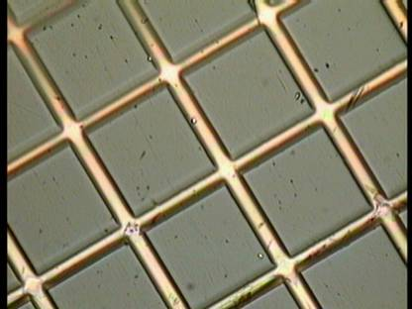

*Figure 1: Couches minces DLC micro-texturées avec différents maillages.*

**RESULTATS**

Des tests de caractérisation mécaniques et tribologiques ont été effectués sur les couches minces DLC micro-texturées. Ces nouvelles couches démontrent des propriétés intéressantes, particulièrement en termes d’adhérence au substrat comparativement aux couches non texturées; le scratch test dévoile une délamination sévère observée à partir d’une charge de 8N pour le profil continu alors que la charge critique pour la même couche mais avec profil micro texturé est de 18N (Figure 2). Les propriétés mécaniques en terme de dureté et du module de Young, mesurés par nanoindentation pour les différentes couches de DLC micro-texturée ou non, présentent des valeurs similaires indépendamment du profil de la surface. La micro-texturation de la couche DLC permet un emmagasinage des débris d’usure dans les canaux entre les profils et engendre également une importante usure du corps en contact causée par le frottement et par l’action de micro usinage.

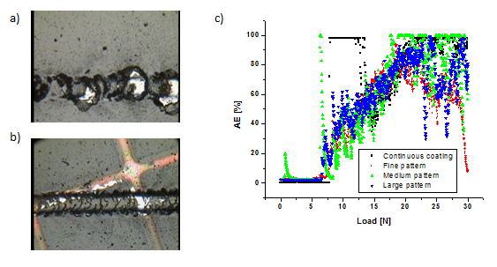

*Figure 2 :Comparaison de l’adhérence des couches minces DLC avec profil*

*continu (a) et texturé (b). Les couches micro-texturée présentent*

*une adhérence supérieure (c).*

**CONCLUSION**

La micro-texturation des couches minces DLC a permit d’obtenir une amélioration significative des propriétés mécaniques et tribologiques. Une adhérence à la surface métallique supérieure de deux fois a été mesurée pour les couches avec profil texturé par rapport au profil continu. Les profils de la surface texturée appliquent une action de micro usinage sur les corps en frottement. Les canaux de la texture de surface emmagasinent les débris d’usure. Ces couches micro- texturées présentent un important potentiel pour diverses applications mécaniques et tribologiques.

**Références**

[1] U. Pettersson and S. Jacobson, "*Influence of surface texture on boundary lubricated sliding*

*contacts*" presented at NORDTRIB Symposium on Tribology (2003).

[2] A. Alberdi, M. Marin, I. Etxeberria, and G. Alberdi, "*PVD-based microstructuring surface techniques for tribological application,*" presented at 2005 World Tribology Congress III, (2005).

[3] M. Hua, H. Y. Ma, C. H. Mok, and J. Li, "*Tribological behavior of patterned PVD TiN*

*coatings on M2 steel*" Tribology Letters.